Artigo para o MSDN: Mobilidade
Autor: Renato Haddad (MVP)

Entendendo Aplicações Móveis no .NET

O que você entende por Mobilidade? Tudo o que você pode operar a distância ou sem fio é considerado Mobilidade. Hoje em dia muitas aplicações são executadas isoladamente, e quando precisam agregar valores à mesma, normalmente são utilizados recursos externos como telefone celular, e-mail, Short Message Service (SMS) ou algum serviço de BIP. A pergunta é: Porquê não acrescentar todas estas funcionalidades a sua aplicação existente, seja ASP.NET ou Windows Application?

Ferramentas de Desenvolvimento
Veja o que é preciso ter para você desenvolver aplicações móveis.

Visual Studio .NET 2002
Se você tem a versão Visual Studio .NET 2002, para desenvolver aplicações para telefones celulares, terá que instalar o Microsoft Móbile Internet Toolkit (MMIT) que é um SDK. Selecione uma aplicação do tipo Móbile Web Application.
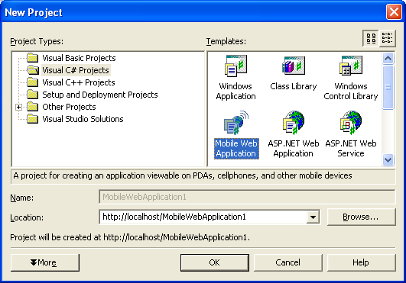
Para executar a aplicação em um emulador você pode instalar o Microsoft Móbile Emulator 3.0 (MME 3.0). Selecione o menu View / Móbile Explorer Browser / Show Browser. Informe a URL e pressione ENTER.
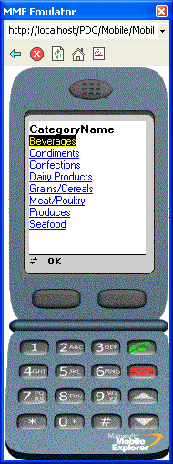

Para desenvolver aplicações para PDA (Partner, iPaq) você terá que instalar o Smart Device Extension (SDE) que também é um SDK.
Mas já os alerto que tanto o MMIT, o MME 3.0 e o SDE você terá que peregrinar para encontrá-los, o motivo você irá ler a seguir.

Visual Studio .NET 2003
Caso tenha o VS.NET 2003 todas as ferramentas estão disponíveis dentro dela, ou seja, você não precisa instalar nenhum SDK ou ferramenta auxiliar para desenvolver qualquer tipo de aplicação. No caso de telefones celulares você deverá instalar um emulador que pode ser conseguido em qualquer site dos fabricantes Nokia, Openwave, etc. A Microsoft não disponibilizou o MME em função da grande quantidade de Devices executarem uma aplicação ASP.NET Móbile Application.
Para celulares selecione uma aplicação do tipo ASP.NET Móbile Application.
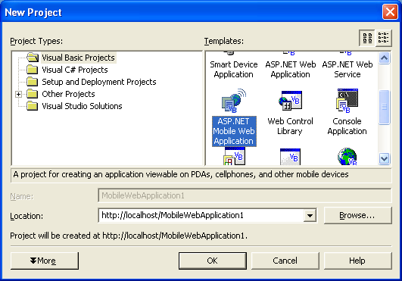
Veja a execução de uma página no emulador da Openwave.
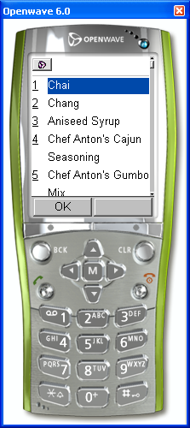
Para Pocket PCs selecione uma aplicação do tipo Smart Device Application.
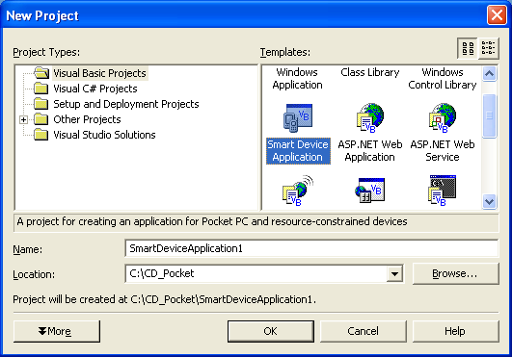

Linguagens
Aqui é o ponto forte da plataforma .NET. Você pode utilizar o Visual Basic .NET ou o Visual C# para desenvolver qualquer aplicação, assim todo o conhecimento que você já tem com aplicações ASP.NET ou Windows, é possível aproveitar a estrutura da linguagem utilizada, claro que com as devidas classes existentes para tais aplicações. É possível ainda consumir Web Services e Componentes de forma transparente para a aplicação, bastando ter apenas uma conexão com a Internet para consumir Web Services.

Recursos utilizados
Quando você for desenvolver uma aplicação para telefone celular utilizando o Visual Studio .NET 2003, irá criar uma aplicação do tipo ASP.NET Móbile Application. Os controles utilizados são parecidos com os de uma página ASP.NET, no entanto, mais limitados. A produtividade e a facilidade de desenvolver aqui é que você não precisa se preocupar em que Device (celular) irá executar a aplicação, se o micro-browser aceita ou não tal tipo de controle. O processo é semelhante ao processamento de uma página ASP.NET, quando o Web Server recebe a solicitação do celular (via operadora, é claro), o Framework identifica qual é o Device que fez tal solicitação e monta o WML (Wireless Markup Language) que ele suporta. Isso é fantástico, porque além de você não precisar se preocupar com as limitações do Device, o código e os controles fontes são únicos para toda a aplicação. Vale dizer que o .NET já suporta mais de 200 Devices de diferentes fabricantes.
E como fica o papel da operadora de celular com o .NET? Isso você terá que checar juntamente com cada operadora, mas via de regra, todo celular que suporte WAP (Wireless Application Protocol) tem um Setup que você configura com o número IP, User ID e Password que a operadora fornece. Em seguida, é preciso informar qual página será executada, sendo que isso é na verdade uma URL completa, por exemplo, http://Servidor/site/pagina.aspx.
Você deve estar perguntando: É possível abrir esta página em um browser? A resposta é, claro que sim, pois lembre-se que o Framework é que gera o produto final, e no caso do browser ele irá gerar um CHTML. Por este motivo você não deve desanimar quando for testar uma página que você criou e não tiver nenhum emulador.

No caso de PDA, leia-se Pocket PC você deverá criar uma aplicação do tipo Smart Device Application, que será uma aplicação do tipo Windows. Os controles existentes são mais limitados que uma Windows Applications, mas contém o suficiente para criar uma excelente aplicação para este dispositivo.
Como fica o .Framework para PDA? Neste caso, existe o Compact Framework que é um subset do .Framework. Existem classes específicas para serem utilizadas nos PDA, além é claro do uso do ADO.NET para acessar um banco de dados e armazená-lo no SQL Server CE. É isso mesmo, você está lendo certo, SQL Server CE, que um SQL Server que pode ser armazenado dentro de um PDA, ou seja, imagine uma aplicação de coleta de dados que o usuário digita todas as informações e armazena no SQL Server CE. Em determinado horário você pode sincronizar ou replicar dados com o SQL Server no servidor. Só isso já lhe dá um horizonte fantástico de aplicação.

Gradiente Partner
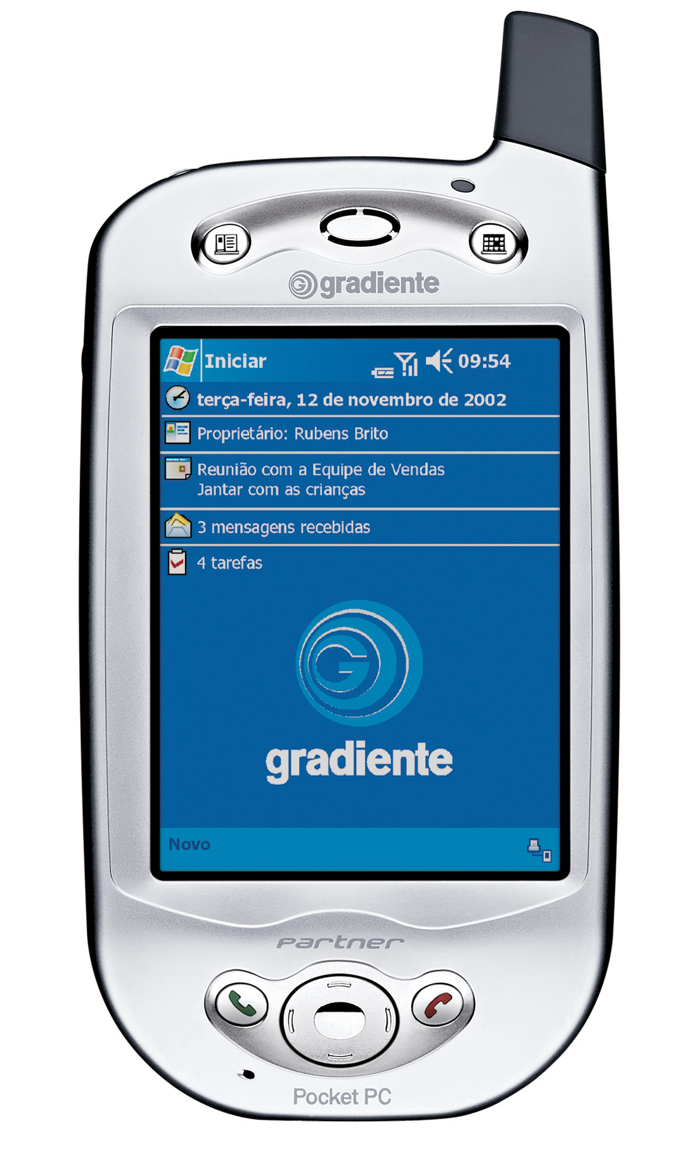
Para delírio total das aplicações, imagine juntar todos os recursos de um telefone celular com os recursos de um Pocket PC. Isso é o que oferece este aparelho da Gradiente que opera com GSM e GPRS. Você está 24 horas ligado na WEB e basta a sua operadora oferecer comunicação via GSM. Todos os recursos deste aparelho você pode verificar no site da Gradiente, mas aqui vou ilustrar algumas funcionalidades em nível de aplicação .NET.
É possível utilizar o Visual Studio .NET 2003 para desenvolver para o Partner? A resposta é sim, e além disso você tem disponível todos os recursos de uma aplicação Windows ou ASP.NET. Imagine o seguinte cenário: Você precisa coletar informações em tempo real para apresentar a um cliente para decidir um investimento. Você pode desenvolver de duas formas:

1) Criar uma aplicação do tipo Smart Device Application, montar a estrutura, fazer o Deploy no Partner (com apenas um click) e visitar o cliente para orientar no investimento, por exemplo um gerente de contas de um banco que visita clientes potenciais. Você abre a aplicação, manipula os dados e quando necessitar de algum dado que esteja no servidor, ele consome um Web Service que retorna os dados. Lembre-se que você está 24 horas ligado na Internet. Sendo assim, isso é muito simples. Além disso, é possível armazenar todos os dados no SQL Sercer CE, fazer as devidas operações bancárias Off-Line e quando desejar, replicar no banco de dados do servidor através de um Web Service.

2) Criar uma aplicação do tipo ASP.NET Móbile Application, instalar no servidor e acessar via browser ou telefone celular. Neste caso, a aplicação será executada no servidor da empresa, podendo consumir qualquer tipo de recurso como Componente ou Web Service. O banco de dados pode estar armazenado no SQL Server, e sendo assim dispensa o uso de ter o banco de dados Off-line. Neste caso, você estará totalmente On-line fazendo as transações diretamente no banco de dados da empresa. A questão é o preço que se paga por isso, atualmente é cobrado por pacote, não por impulso telefônico. Em compensação você tem toda a equipe de vendas ligados na empresa.

Além de tudo isso, você pode sincronizar os dados do Outlook (agendas, contatos e e-mails), enviar e receber Short Message Service (SMS).

Conclusão
O mundo móvel veio para agregar valores às aplicações, use o Visual Studio .NET 2003 para desenvolver e a linguagem que você conhece.
Conquistar todo um público de não está acostumado ao mundo móvel, sei que não será tão difícil quanto parece, principalmente pela facilidade de se criar aplicações hoje em dia com o .NET.

Dicas do Renato Haddad
Aqui estão as minhas dicas para o mundo móvel:
- Mergulhem de cabeça na plataforma .NET;
- Defina e estude uma linguagem para esta plataforma;
- Comece agregando pequenas funções móveis às aplicações atuais, a fim de conquistar o espaço e confiando Wireless;
- Podem ter certeza que será uma questão de tempo, em um breve período muitas aplicações terão uma parte móvel;
- As empresas devem se preparar para investir em tecnologia móvel para gerar economia de tempo e dinheiro na tomada de decisões.

No site www.msdnbrasil.com.br você encontrará diversos tutoriais para desenvolver aplicações móveis. Vale dizer que estes tutoriais são explicados passo a passo para guiá-lo no desenvolvimento.

Renato Haddad
rehaddad@msn.com
Microsoft Most Valuable Professional
Autor de diversos livros e ministra palestras e treinamentos sobre a tecnologia .NET.
Autor de diversos treinamentos multimídia de ASP.NET e Visual Studio .NET 2003.

Referências:
- http://www.asp.net/mobile
- http://www.gotdotnet.com
- http://www.smartdevelopers.microsoftdev.com

